Задание для 2 класса Театр моды Кокетка

по предмету «Практическое конструирование» 11.01.2021.

Здравствуйте дети, сегодня вам необходимо выполнить эскиз изделия «Фартук». Фартук может быть: отрезной, с нагрудником; цельнокроеный; без нагрудника. Также на фартуке могут быть карманы и декоративные элементы. Ниже, ознакомьтесь с примерами:
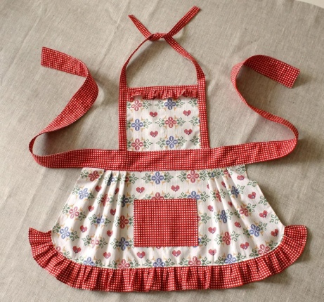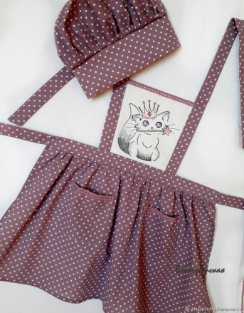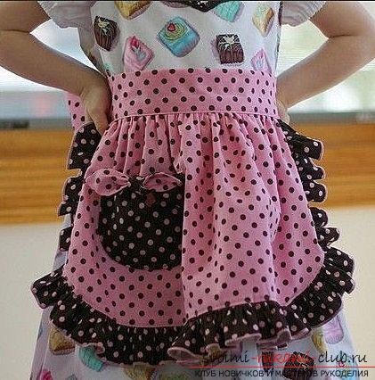
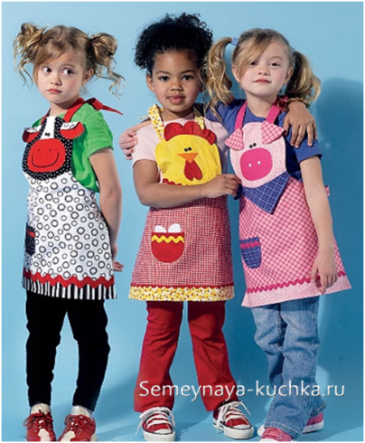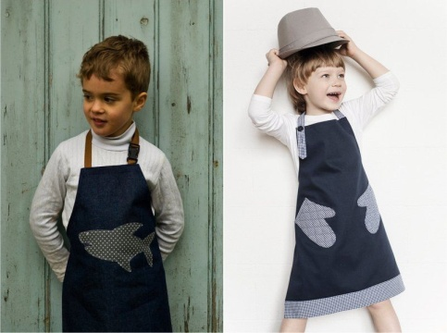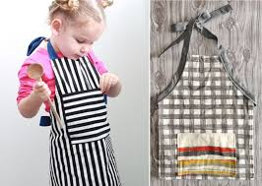
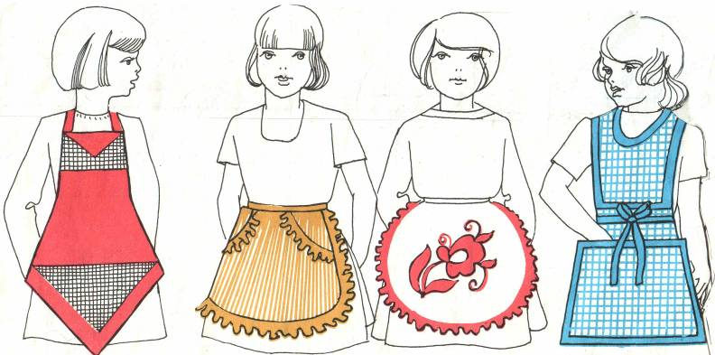
Задания сдаем до 17.01.2021. на Ватсап классному руководителю:
- Швейд Ольге Валерьевне 8 908 633 95 95;
- Шаричевой Юлии Сергеевне 8 967 853 19 74.

